EPREUVE SPECIFIQUE - FILIERE TSI
PHYSIQUE - CHIMIE
Mercredi 3 mai : 8 h-12 h
N.B. : le candidat attachera la plus grande importance à la clarté, à la précision et à la concision de la rédaction. Si un candidat est amené à repérer ce qui peut lui sembler être une erreur d'énoncé, il le signalera sur sa copie et devra poursuivre sa composition en expliquant les raisons des initiatives qu'il a été amené à prendre.
Les calculatrices sont interdites
Le sujet est composé de 2 parties, contenant chacune 3 sous-parties, les sous-parties étant toutes indépendantes.
Les données nécessaires au candidat sont récapitulées en début de chaque partie.
Certaines valeurs numériques ont été arrondies pour faciliter le calcul à la main.
On trouvera également dans ces parties des aides au calcul.
Autour de la maison
Présentation générale
Le sujet étudie différents dispositifs qui cherchent à améliorer le confort et la vie à l'intérieur d'une maison.
La première partie s'intéresse à l'optimisation thermique d'une maison grâce à l'installation de doubles vitrages, l'utilisation d'une pompe à chaleur ou encore d'un poêle à éthanol.
La seconde partie regroupe l'étude de différents outils au sein d'une maison. Le candidat sera ainsi amené à étudier le fonctionnement d'un four à micro-ondes, d'un électrolyseur de piscine ou encore d'un filtre ADSL.
Partie I - Optimisation thermique d'une pièce
Données
Surface au sol : $80{ m}^{2}$; largeur : $10,0 m$; longueur : $8,0 m$; hauteur sous plafond : $3,0 m$
Tous les murs donnent sur l'extérieur
Température intérieure : $T_{0}=20,0^{∘}C$, supposée uniforme
Température extérieure : $T_{1}=5,0^{∘}C$, supposée uniforme
Surface vitrée : deux baies vitrées de $6,0{ m}^{2}$ chacune
Épaisseur de vitre : $e=4,0 mm$
Conductivités thermiques (en $W⋅m^{−1}⋅{ K}^{−1}$ ):
$$λ_{v}=1,0; λ_{\text{air }}=\frac{1}{3}{10}^{−1}≃0,033; λ_{ar}=0,020=\frac{1}{5}{10}^{−1}$$
Capacité thermique de la pièce : $C=3,0⋅{10}^{5} J⋅{ K}^{−1}$
Puissance développée par la pompe à chaleur : $P=300 W$
Masses molaires atomiques (en $g⋅{mol}^{−1}$ ) : $M(H)=1,0;M(C)=12,0;M(O)=16,0$
Numéros atomiques: $Z(H)=1;Z(C)=6;Z(O)=8$
Masse volumique de l'éthanol : $ρ=0,80 g⋅{ mL}^{−1}$
Aides au calcul
$$46/11≃4,2$$ | $$52/3≃17$$
$$11/46≃0,24$$ | $$3/52≃5,8⋅{10}^{−2}$$
$$5,0/46≃0,11$$ | $$52×3≃1,6⋅{10}^{2}$$
$$46/5,0≃9,2$$ | $$ln⁡(3/2)≃0,41$$

I.1. Intérêt d'un double vitrage
Parmi les différents éléments constitutifs d'une habitation, les fenêtres jouent un rôle important dans le comportement thermique de l'habitation.
On cherche ici à montrer l'intérêt d'utiliser un double vitrage en commençant par étudier l'effet d'un simple vitrage.
On s'intéresse d'abord à un simple vitrage. On considère une paroi vitrée de surface $S$, d'épaisseur $e$, homogène, de conductivité thermique $λ_{v}$, constante et uniforme dans la paroi (voir figure 1).
On ne tient compte que des transferts thermiques par conduction. On considère la conduction comme unidimensionnelle selon $\vec{e_{x}}$ et en régime stationnaire. Ainsi, les grandeurs ne dépendent que de $x$.
On note $Φ(x)$ le flux thermique à travers une surface $S$ constante et $j_{th}(x)$ la densité surfacique de flux thermique.
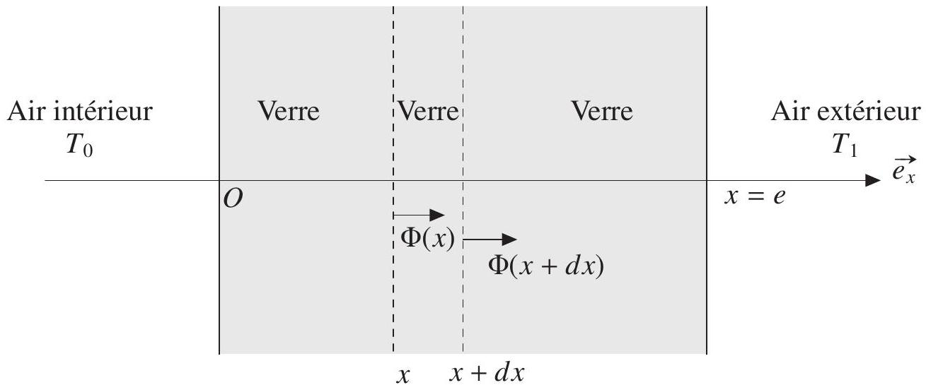
Figure 1 - Simple vitrage
Q1. Rappeler la loi de Fourier tridimensionnelle, qui régit le transfert thermique par conduction, ainsi que sa simplification dans le cas unidimensionnel selon $\vec{e_{x}}$.
Q2. Donner la relation entre $Φ(x)$ et $j_{th}(x)$.
Donner l'unité dans le Système International de $Φ(x)$.
Q3. On rappelle que l'on se place en régime stationnaire. Justifier que le flux thermique est alors le même à travers toutes les sections de la paroi.
Q4. En déduire que la température varie suivant une fonction affine de la position $x$ à travers la paroi vitrée.
Q5. Déterminer cette fonction affine en fonction de $T_{0}$, température à l'intérieur de la pièce et de $T_{1}$, température à l'extérieur de la pièce.
Q6. Tracer l'allure de la courbe représentative de $T(x)$ pour $x∈[−e,2e]$.
Dans le cas présent, on peut définir la résistance thermique $R_{th}$ d'une paroi de surface $S$ (exemple : vitre, mur, ...) par la relation $R_{th}=\frac{ΔT}{Φ}$, avec $ΔT$ la différence de température entre les deux extrémités de la paroi et $Φ$ le flux thermique à travers la surface $S$ de la paroi.
Q7. $R_{th}$ étant définie positivement, donner l'expression de $R_{th}$ pour la paroi vitrée de surface $S$ en fonction de $e,λ_{v}$ et $S$.
Q8. Faire l'application numérique avec les valeurs proposées dans les données pour une baie vitrée en simple vitrage.
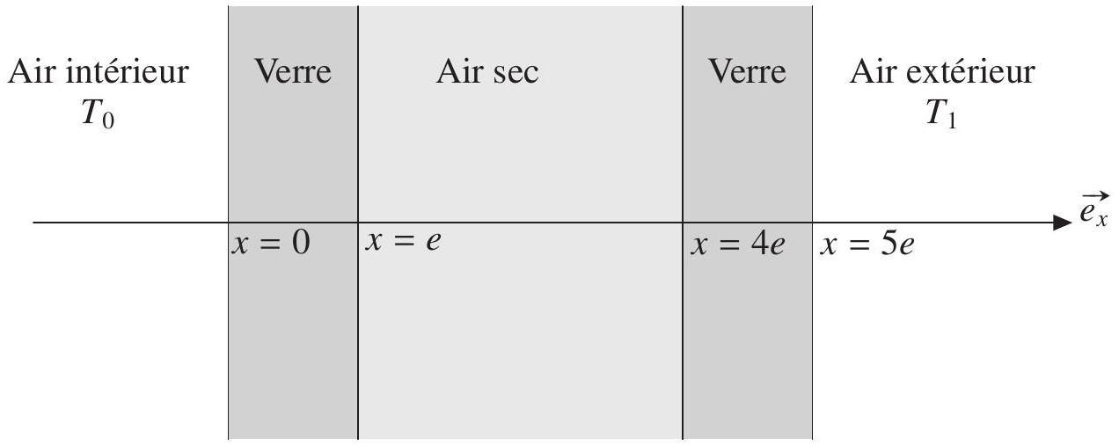
Figure 2 - Double vitrage
On considère désormais une baie vitrée de même surface mais en double vitrage. Elle est composée de deux parois vitrées identiques de surface $S$, d'épaisseur $e$, homogènes, de conductivité thermique $λ_{v}$, séparées par une couche d'air sec homogène, de surface $S$, d'épaisseur $3e$ et de conductivité thermique $λ_{\text{air }}$ (voir figure 2).
On considère à nouveau qu'il n'y a que des transferts thermiques par conduction, sans mouvement fluide dans la couche d'air sec.
Comme en Q3, le flux, noté ici $Φ^{′}$, est le même à travers toutes les sections de la paroi entre $x=0$ et $x=5e$.
On note $R_{\text{tot }}$ la résistance thermique totale de la paroi.
Q9. Quelle analogie peut-on faire avec les résistances électriques?
Q10. Exprimer $R_{\text{tot }}$ pour la paroi double vitrage en fonction de $S,e,λ_{\text{air }}$ et $λ_{v}$.
Q11. Calculer numériquement $R_{\text{tot }}$ pour une baie vitrée en double vitrage. Commenter.
Afin d'améliorer l'isolation thermique, il existe des fenêtres double vitrage à lame d'argon, de conductivité thermique $λ_{ar}$. L'isotope majoritaire de l'argon sur Terre est l'isotope $_{18}^{40}Ar$.
Q12. Donner la composition de l'atome d'argon $_{18}^{40}Ar$.
Q13. Écrire la configuration électronique de l'argon dans son état fondamental.
Q14. En déduire sa position dans la classification périodique des éléments (numéros de ligne et colonne).
Q15. À quelle famille appartient-il?
Q16. Calculer numériquement la résistance thermique $R_{\text{tot }}$ pour une baie vitrée double vitrage à lame d'argon.
Q17. Comparer les résistances thermiques des trois types de parois vitrées évoqués dans ce sujet. Commenter.
I.2. Utilisation d'une pompe à chaleur
Un autre point important dans une maison est la qualité des appareils de chauffage. On s'intéresse ici à l'étude du fonctionnement d'une pompe à chaleur et de son efficacité.
L'intérieur de la maison est chauffé grâce à une pompe à chaleur cyclique ditherme, ce qui permet notamment de compenser les pertes thermiques de la maison.
L'intérieur de la maison tient lieu de source chaude à la température $T_{0}$ et l'extérieur de la maison tient lieu de source froide à la température $T_{1}$.
Le système considéré est alors le fluide caloporteur contenu dans la pompe à chaleur. Les transformations qu'il subit sont supposées réversibles.
On suppose pour le moment qu'il n'y a aucune perte thermique entre la maison et l'extérieur.
Q18. Faire un schéma de principe de la pompe à chaleur en représentant le système fluide, la source chaude, la source froide, le travail $W$ fourni au fluide par le moteur de la pompe à chaleur et les transferts thermiques $Q_{C}$ et $Q_{F}$, reçus algébriquement par le fluide de la part, respectivement, de la source chaude et de la source froide. On précisera le signe de ces transferts algébriques.
Q19. L'efficacité $ε$ d'une pompe à chaleur est donnée par le rapport $ε=\frac{−Q_{C}}{W}$. Justifier cette expression.
Q20. En appliquant les deux principes de la thermodynamique au fluide, exprimer l'efficacité de la pompe à chaleur en fonction de $T_{0}$ et $T_{1}$. Calculer numériquement $ε$.
Le système pris en compte maintenant est l'air contenu à l'intérieur de la maison. On ne considère comme échanges d'énergie que le transfert thermique $Q_{C}$ apporté par la pompe à chaleur et le transfert thermique $Q^{′}$ dû aux déperditions d'énergies.
On ne considère plus le régime comme stationnaire. On cherche ici à évaluer les pertes thermiques.
On note $δQ^{′}=−aC\left(T−T_{1}\right)dt$ le transfert thermique algébrique et élémentaire avec l'extérieur pendant $dt$, avec $C$ la capacité thermique de la pièce et $a$ une constante positive. La température de la pièce étant initialement $T_{0}$, la pompe est arrêtée. La pièce se refroidit et la température tombe à $T_{f}={15}^{∘}C$ au bout de 3 heures.
Q21. Commenter le signe de $δQ^{′}$. Qui reçoit effectivement ce transfert thermique?
Q22. Déterminer l'unité de $a$.
Q23. En faisant un bilan énergétique sur l'intérieur de la maison, la pompe à chaleur étant éteinte, montrer qu'on obtient une équation différentielle du premier ordre sur la température de la forme
$$\frac{dT(t)}{dt}+aT(t)=B$$
avec $B$ une constante à déterminer.
Q24. Résoudre cette équation pour exprimer l'évolution de $T(t)$.
Q25. En déduire l'expression de $a$. Faire l'application numérique.
Pour la suite, on prendra $a={10}^{−3}USI$.
Une fois la température $T_{f}$ atteinte, on met de nouveau en marche la pompe à chaleur.
Q26. Donner la relation liant la puissance $P$ développée par le moteur de la pompe au travail $δW$ fourni par celui-ci pendant une durée $dt$.
Q27. Déterminer la nouvelle équation différentielle portant sur $T(t)$.
On ne cherchera pas à résoudre cette équation différentielle.
I.3. Comparaison de l'énergie libérée par un poêle à bois et un poêle à éthanol
On peut aussi utiliser un chauffage de type poêle. On cherche ici à comparer l'effet chauffant d'un poêle à bois et d'un poêle à éthanol.
Pour chauffer sa maison, Monsieur Dubois utilise 5 tonnes de bois sec par an. Un vendeur lui propose d'investir dans un poêle à éthanol utilisant un éthanol spécial chauffage.
Monsieur Dubois reste sceptique sur ce type de chauffage et cherche à s'informer avant d'investir.
Document 1 - Les réactions de combustion
Les combustions sont des réactions avec le dioxygène, généralement celui de l'air (20 % en volume), auxquelles se prêtent des corps dits "combustibles", comme le gaz naturel, le pétrole ou l'essence, le charbon, le bois, etc. Elles donnent le plus souvent comme produits de l'eau et du dioxyde de carbone. Elles s'accompagnent de la production de chaleur. Ces réactions présentent quelques particularités intéressantes. D'abord, ce sont des réactions non spontanées, qui, normalement, ne "démarrent" pas toutes seules et doivent être amorcées mais qui se poursuivent ensuite d'elles-mêmes. Pour cet amorçage, on utilise habituellement une flamme (celle d'une allumette, par exemple) ou une étincelle (celle de la bougie d'un moteur, par exemple).
D'après «Si la chimie m'était contée» de Paul Arnaud. Éditions Belin. Janvier 2002.
Document 2 - Enthalpies standard de formation $Δ_{f}H^{∘}$ à 298 K sous 1 bar
Enthalpie standard de formation $Δ_{f}H^{∘}\left(J⋅{mol}^{−1}\right)$
$$−3,0⋅{10}^{5}$$
0
$$−4,0⋅{10}^{5}$$
$$−2,0⋅{10}^{5}$$

Document 3 - Pouvoir calorifique
On appelle pouvoir calorifique (noté PC) l'énergie thermique libérée par la réaction de combustion d'un kilogramme de combustible à 298 K et 1 bar . Le pouvoir calorifique d'un combustible est une grandeur positive car elle est définie par rapport à l'utilisateur.
Par exemple, le pouvoir calorifique du bois est de $16MJ⋅{kg}^{−1}$ alors que le pouvoir calorifique de l'éthanol est de $25MJ⋅{kg}^{−1}$.
Q28. En justifiant la réponse, donner la formule de Lewis du dioxyde de carbone $CO_{2}$ et de l'eau $H_{2}O$.
Q29. Écrire l'équation de la réaction de combustion complète d'une mole d'éthanol liquide $C_{2}H_{6}O$ avec le dioxygène de l'air pour donner du dioxyde de carbone gazeux et de la vapeur d'eau.
Q30. En appliquant la loi de Hess, déterminer la valeur de l'enthalpie standard de la réaction de combustion de l'éthanol à 298 K , notée $Δ_{r}H^{∘}$, en $kJ⋅{mol}^{−1}$.
Q31. Citer une phrase du document 1 qui corrobore un aspect du résultat de la question précédente. Indiquer le terme scientifique utilisé pour qualifier ce type de réaction.
Q32. Montrer que le pouvoir calorifique de l'éthanol est bien égal à la valeur donnée dans le document 3 (page 6).
Q33. De la combustion du bois ou de l'éthanol, laquelle de ces 2 réactions libère le plus d'énergie par kilogramme de combustible? Justifier.
Q34. Sachant que le prix d'une tonne de bois sec coûte $100€$ et qu'un litre d'éthanol coûte environ $1,50€$, déterminer si M . Dubois ferait des économies s'il décidait de se chauffer à l'éthanol.
Partie II - Autres équipements de la maison
Données
$$1F=96500C⋅{mol}^{−1}$$
Couples rédox : $Cl_{2(g)}/Cl_{(aq)}^{−};H_{(aq)}^{+}/H_{2(g)}$
Couples acido-basiques : ${HSO}_{4(aq)}^{−}/{SO}_{4(aq)}^{2−};H_{3}O_{(aq)}^{+}/H_{2}O_{(l)};{HCO}_{3(aq)}^{−}/{CO}_{3(aq)}^{2−}$
Masses molaires atomiques (en $g⋅{mol}^{−1}$ ) : $M(O)=16,0;M(Na)=23,0;M(Cl)=35,5$
Vitesse de la lumière : $c=3,00⋅{10}^{8} m⋅{ s}^{−1}$
Perméabilité du vide : $μ_{0}=4π⋅{10}^{−7}H⋅m^{−1}$
Permittivité du vide : $ε_{0}=8,85⋅{10}^{−12} F⋅{ m}^{−1}$
Relation entre $c,ε_{0}$ et $μ_{0}:c^{2}μ_{0}ε_{0}=1$
Pour un vecteur $\vec{Z}$, on a la formule
$$\vec{rot}(\vec{rot}(\vec{Z}))=\vec{grad}(div(\vec{Z}))−Δ(\vec{Z})$$
avec $Δ(\vec{Z})$, le laplacien du vecteur $\vec{Z}$
Aides au calcul
$$π^{2}≃10$$
$$71/96500≃7,4⋅{10}^{−4}$$
$$\sqrt{17}≃4,1$$
$$71×96500≃6,9⋅{10}^{6}$$
$$ln⁡{10}^{4}≃9,1$$
$$96500/71≃1,4⋅{10}^{3}$$
II.1. Dans le ventre du four à micro-ondes!
Depuis son invention, le four à micro-ondes a immédiatement envahi les cuisines des particuliers. On s'intéresse ici à un modèle simplifié de son fonctionnement et de la protection de sa paroi.
Document 4 - Découverte du principe du four à micro-ondes
L'ingénieur Percy Spencer eut une drôle de surprise alors qu'il travaillait à la mise au point d'un radar en 1945 : sa barre de chocolat se mit à fondre à proximité d'un «magnétron» sous tension! Un brevet suivit dans la foulée et le premier four à micro-ondes vit le jour deux ans plus tard...
D'après «La physique par les objets quotidiens» de Cédric Ray et Jean-Claude Poizat Éditions Belin pour la science. Octobre 2007.
La fréquence des ondes utilisées dans un four à micro-ondes est généralement égale à $2,50GHz$.
Q35. Justifier, à l'aide d'un calcul, pourquoi les ondes utilisées dans le four à micro-ondes sont qualifiées d'ondes centimétriques.
Q36. Les fours à micro-ondes peuvent parfois perturber les liaisons Wi-Fi. Nommer le phénomène responsable de cette perturbation et déduire la fréquence des ondes Wi-Fi en justifiant la réponse.
Dans un modèle approché simplifié, on considérera le four à micro-ondes comme un parallélépipède rectangle d'arêtes parallèles aux axes $Ox,Oy$ et $Oz,Oz$ étant la verticale ascendante et de faces d'équations : $x=0$ et $x=d;y=0$ et $y=d^{′};z=0$ et $z=d^{′′}$ (figure 3).
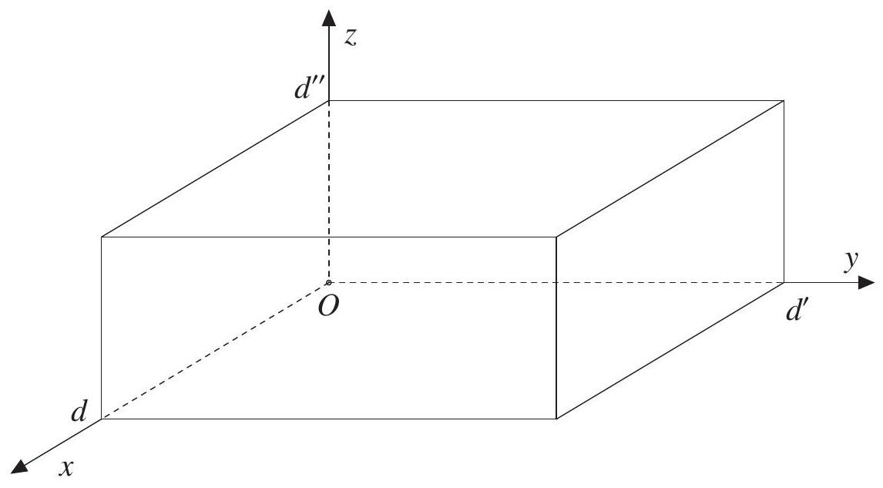
Figure 3 - Représentation schématique du four à micro-ondes
On mène une étude simplifiée de l'onde présente dans le four à micro-ondes. On admet que l'onde résultante à l'intérieur du four s'écrit sous la forme
$$\vec{E}(x,y,z,t)=E_{0}(x)cos⁡(ωt−kz)\vec{u_{y}}$$
où $E_{0}(x)$ n'est pas une constante mais dépend effectivement de $x,ω$ est la pulsation de l'onde et $k$ la norme du vecteur d'onde associé.
On suppose que le four est vide, c'est-à-dire sans aliment et donc rempli d'air, de caractéristiques assimilables avec une excellente approximation à celles du vide.
Q37. Écrire les quatre équations de Maxwell dans le vide, sans charge ni courant.
Q38. Montrer que l'équation de propagation relative au champ $\vec{E}$ est :
$$Δ\vec{E}−ε_{0}μ_{0}\frac{∂^{2}\vec{E}}{∂t^{2}}=\vec{0}$$
Q39. À partir de l'équation (3), déterminer l'équation différentielle que doit nécessairement vérifier $E_{0}(x)$.
Q40. À quelle condition sur $ω,k$ et $c$, la solution de cette équation est-elle oscillante? On admet pour la suite que cette condition est satisfaite.
On rappelle la relation de passage du champ électrique $\vec{E}$ à l'interface entre deux milieux différents indicés 1 et 2
$${\vec{E}}_{2}−{\vec{E}}_{1}=\frac{σ}{ε_{0}}{\vec{n}}_{1→2}$$
avec $σ$ la densité surfacique de charge au niveau de l'interface entre les deux milieux et ${\vec{n}}_{1→2}$ le vecteur unitaire directeur normal à la surface allant du milieu 1 au milieu 2 .
On suppose que les parois du four à micro-ondes sont des parois épaisses constituées de conducteur parfait. On peut montrer que le champ électrique à l'intérieur d'un conducteur parfait est nul.
Q41. En déduire que le champ électrique total est nul au niveau des parois $x=0$ et $x=d$.
Q42. Écrire les conditions aux limites que cela impose pour $E_{0}(x)$.
Q43. Montrer que cela entraîne
$$E_{0}(x)=Asin⁡\left(nπ\frac{x}{d}\right)$$
avec $A$ une constante qu'on ne déterminera pas et $n$ un entier.
En déduire la relation de dispersion entre $n,d,k$ et $ω$.
En réalité, le conducteur constituant la structure parallélépipédique du four à micro-ondes n'est pas un conducteur idéal. On peut montrer que cela induit alors que l'onde va légèrement pénétrer dans le conducteur sur une longueur caractéristique appelée profondeur de pénétration, notée $δ$. On l'appelle aussi épaisseur de peau et elle a pour expression
$$δ=\sqrt{\frac{2}{ωμ_{0}σ}}$$
avec $σ$ la conductivité du conducteur non parfait.
La structure est constituée d'aluminium, de conductivité finie $σ_{Al}=2,0⋅{10}^{7} S⋅{ m}^{−1}$. On note $e$ l'épaisseur de la paroi d'aluminium. On peut également montrer que l'amplitude de l'onde est alors multipliée par un facteur $exp⁡\left(−\frac{e}{δ}\right)$.
Q44. Déterminer numériquement l'épaisseur minimale $e_{\text{min }}$ pour que l'amplitude de l'onde soit atténuée d'un facteur ${10}^{4}$ permettant ainsi une bonne protection des personnes situées à proximité du four à micro-ondes. Commenter.
II.2. Nettoyage par électrolyse d'une piscine
Dans cette partie, on s'intéresse à un système de désinfection de l'eau de piscine par électrolyse au sel.
Document 5 - Électrolyse de sel
«L'électrolyse de sel» est un système de désinfection de l'eau de piscine dont le principe est de fabriquer du «chlore actif » à partir du sel préalablement dissous dans l'eau de la piscine. Une petite quantité de chlore est libérée de façon permanente, ce qui assure la désinfection de l'eau. Conseil : adjoindre à l'électrolyseur une régulation de pH automatique car le procédé d'électrolyse fait monter le pH de l'eau.
D'après http://www.piscine-clic.com/
Du sel est mis directement dans la piscine (environ $4,0 g⋅{ L}^{−1}$ - la mer étant 9 fois plus salée). Dès que le système de filtration est en marche, le cycle de transformation en 3 étapes peut commencer :
- Formation de «chlore actif»
Une cellule d'électrolyseur, munie d'électrodes en titane, est placée sur le circuit de filtration, en aval, sur le circuit «retour piscine».
Ces électrodes sont polarisées par un courant continu à basse tension (4 à 7 V ).
Quand l'eau passe entre les électrodes, il se produit :
- sur l'électrode positive (+) l'oxydation des ions chlorure qui aboutit à la formation de dichlore;
- sur l'électrode négative (-) la réduction des molécules d'eau qui donne, entre autres espèces, des ions ${HO}^{−}$;
- en réagissant sur les ions ${HO}^{−}$, le dichlore se transforme en ion hypochlorite.
- Action désinfectante du «chlore actif»
Comme le dichlore, l'ion hypochlorite $ClO^{−}$en solution aqueuse est un puissant désinfectant qui élimine les micro-organismes pathogènes (bactéries, virus, algues...) avec une grande efficacité.
3. Régénération des ions chlorure
Une fois sa mission désinfectante accomplie et sous l'effet des UV, les ions hypochlorite sont à nouveau transformés sous forme d'ions chlorure. C'est pourquoi on n'a jamais cette sensation désagréable de chlore dans la piscine.
Q45. Les ions chlorure, la molécule de dichlore... correspondent à l'élément chlore. Qu'est-ce qui caractérise l'élément chlore?
Q46. Donner la définition d'un oxydant.
Q47. Écrire la demi-équation d'oxydoréduction se produisant à l'électrode positive de l'électrolyseur.
Q48. Écrire la demi-équation d'oxydoréduction se produisant à l'électrode négative en milieu basique sachant qu'il s'y produit aussi un dégagement de dihydrogène gazeux.
Q49. Montrer que l'équation bilan de l'électrolyse est :
$$2H_{2}O_{(l)}+2{Cl}_{(aq)}^{−}=H_{2(g)}+{Cl}_{2(g)}+2{HO}_{(aq)}^{−}.$$
La tension aux bornes de la cellule d'électrolyse est de $7,0 V$ et l'intensité du courant est de 15 A . Sur la notice de la cellule d'électrolyseur, on peut lire : «production de dichlore : $19 g/h$ ».
Q50. Montrer que la masse de dichlore produite est conforme à l'information indiquée sur la notice.
Les ions hydroxyde et le dichlore formés sont consommés lors d'une nouvelle transformation chimique, supposée rapide et totale, dont l'équation est :
$${Cl}_{2(g)}+2{HO}_{(aq)}^{−}={ClO}_{(aq)}^{−}+{Cl}_{(aq)}^{−}+H_{2}O_{(l)}.$$
Q51. Déterminer les nombres d'oxydation du chlore dans ${Cl}_{2},{ClO}^{−}$et ${Cl}^{−}$.
Q52. En déduire le nom donné à la réaction (7).
La régulation du pH est essentielle dans le traitement de l'eau des piscines.
En s'assurant que le pH de l'eau est proche de 7,4 (valeur du pH du liquide lacrymal), il est notamment possible de réduire la sensation de picotement des yeux. Un écart de 0,2 par rapport à cette valeur est acceptable.
On réalise un contrôle de pH de l'eau de la piscine. On mesure la valeur $pH=8,2$.
On dispose de deux produits en granulés pour piscines appelés pH -plus $^{®}$, pour augmenter le pH de l'eau et pH -moins $^{®}$, pour diminuer le pH de l'eau.
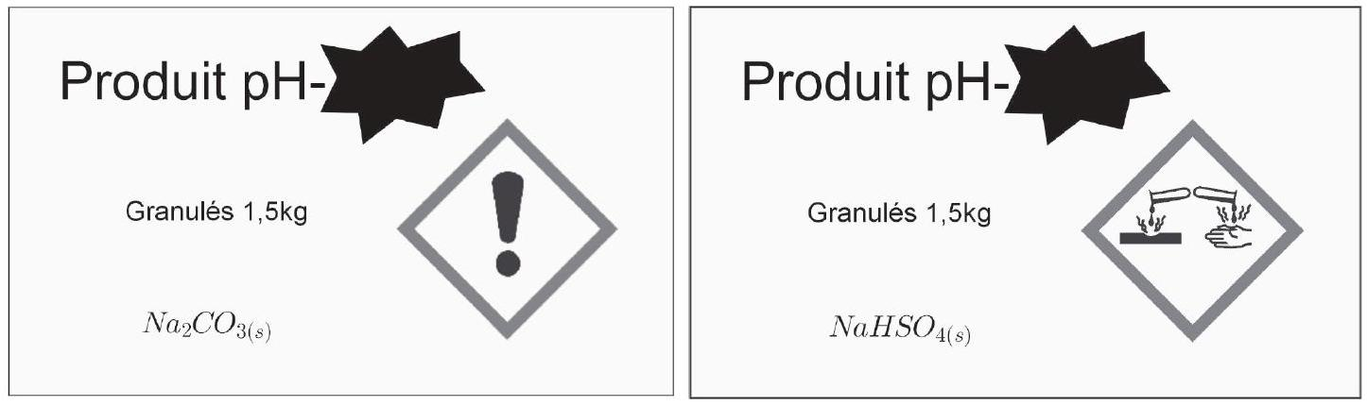
Figure 4 - Étiquettes des produits
Malheureusement, l'étiquette des produits n'est plus totalement lisible (figure 4).
Q53. Donner la signification du pictogramme situé sur l'étiquette de gauche (granulés de ${Na}_{2}{CO}_{3}$ ) et en déduire les précautions à prendre lors de l'utilisation du produit.
On donne les équations de dissolution des composés ioniques ${Na}_{2}{CO}_{3}$ et ${NaHSO}_{4}$ :
$$\begin{matrix}{Na}_{2}{CO}_{3(s)} & →2{Na}_{(aq)}^{+}+{CO}_{3(aq)}^{2−} \\ {NaHSO}_{4(s)} & →{Na}_{(aq)}^{+}+{HSO}_{4(aq)}^{−}.\end{matrix}$$
Q54. En justifiant précisément la réponse, déterminer le produit à utiliser pour retrouver un pH optimal et en déduire les espèces chimiques présentes dans les granulés « pH -moins» et « pH plus $»$.
II.3. L'internet par ADSL
De plus en plus de logements sont équipés de l'internet par ADSL. Pour pouvoir simultanément téléphoner et rester connecté à internet, il faut équiper les prises téléphoniques d'un filtre ADSL.
Dans le document 7 (page 14) est présentée la fiche technique d'un filtre ADSL classique de type «gigogne».
La partie de filtre qui nous intéresse est comprise entre les branches 1 et 3 (voir schéma de la fiche technique).
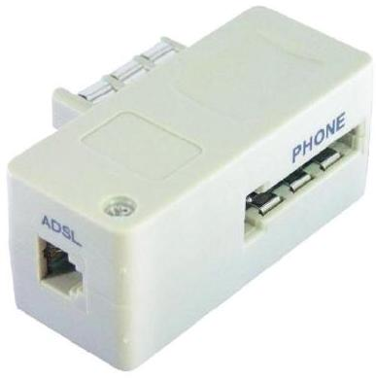
Les bobines peuvent s'associer en série ou en parallèle sur le même principe que des résistances.
On a représenté sur la figure $5$ une version simplifiée du filtre qui nous intéresse.
Q55. À l'aide de la fiche technique du document 7 (page 14), donner les valeurs numériques des différents composants présents dans le schéma simplifié de la figure 5.
Q56. Par une étude basses et hautes fréquences du schéma simplifié, déterminer le comportement de ce filtre à vide et en déduire le type du filtre.
Ce comportement est-il modifié si le filtre est en charge sur une résistance de $600Ω$, qui est la résistance d'un téléphone?
Q57. Cela est-il en accord avec le diagramme de Bode proposé dans la fiche technique présentée dans le document 7 (page 14)? On observera avec attention la grandeur placée en ordonnée.
Q58. Déterminer graphiquement la fréquence de coupure à 3 dB de ce filtre.
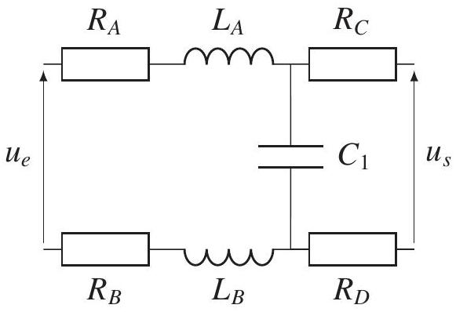
Figure 5 - Schéma simplifié du filtre
Le signal d'entrée est composé de fréquences correspondant à des sons audibles auxquelles sont superposées des fréquences élevées correspondant au signal ADSL, comme représenté de manière simplifiée sur la figure 6.
Le téléphone (résistance de $600Ω$ ) branché en sortie de ce filtre ne doit récupérer que le signal correspondant aux sons audibles.
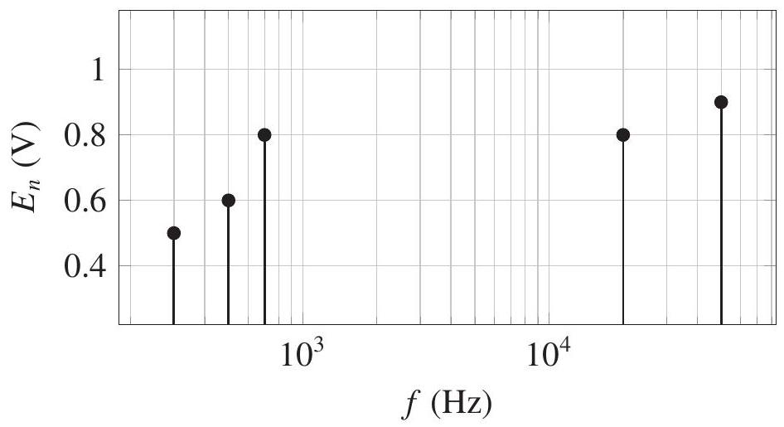
Figure 6 - Représentation spectrale d'un signal d'entrée en échelle semilog, avec $E_{n}$ l'amplitude spectrale de la composante de fréquence $f$ du signal d'entrée
Q59. Que peut-on dire du choix de la fréquence de coupure de ce filtre ? Justifier.
Q60. Donner l'allure de la représentation spectrale du signal obtenu en sortie du filtre ADSL. On ne s'attachera pas ici à faire le calcul des amplitudes de chaque harmonique.
Q61. On cherche à recréer ce type de filtre uniquement avec une résistance $R$ et un condensateur $C=1nF$. Proposer un montage correspondant en précisant les tensions en entrée et en sortie. On le justifiera par une étude basses et hautes fréquences.
Proposer une valeur numérique vraisemblable pour la résistance, compte tenu de la valeur du condensateur.
Q62. En quoi le filtre proposé dans le document 7 (page 14) est-il meilleur que ce simple filtre RC?
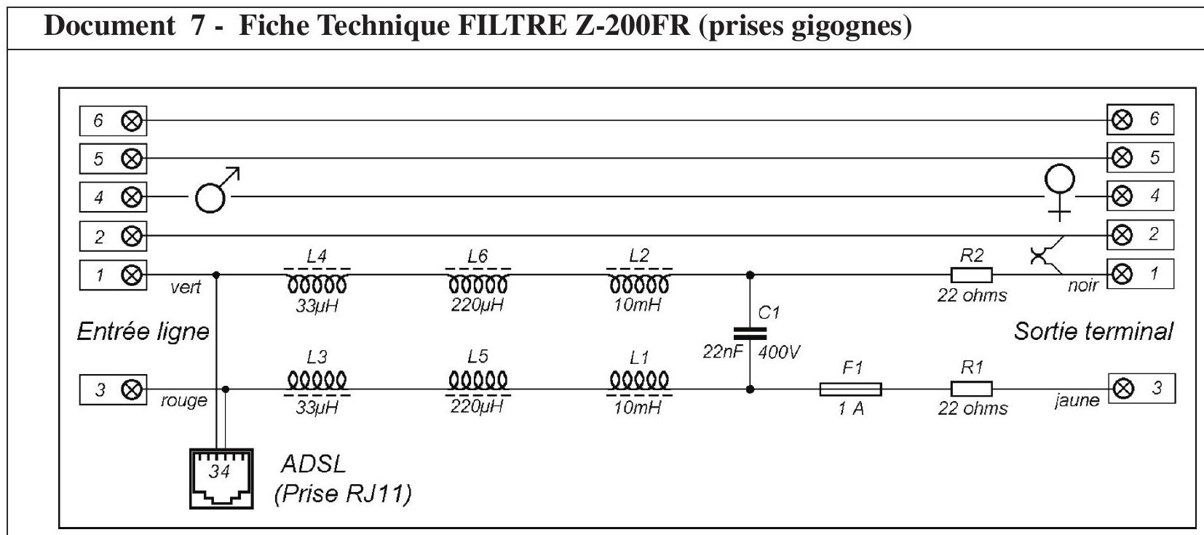
Figure 7 - Schéma technique du cablage électrique.
Description des composants
$L1,L2$ : enroulements réalisés sur des bobinettes de ferrite dont les plus grandes dimensions sont $d=8 mm$ et $l=10 mm$.
Résistance : $21Ω$; Nombre de spires : 500 environ.
L5, L6 : enroulements réalisés sur des bobinettes de ferrite dont les plus grandes dimensions sont $d=4,5 mm$ et $1=5,5 mm$.
Résistance : $2Ω$; Nombre de spires : 110 environ.
L3, L4 : enroulements de 15 ou 16 spires sur de minuscules tores de ferrite dont le plus grand diamètre n'atteint pas 5 mm .
Résistance : négligeable.
Réponse en fréquence
L'affaiblissement d'insertion mesuré, soit l'opposé du gain, entre un générateur d'impédance de 600 ohms et une résistance de charge de 600 ohms, en l'absence de courant continu est donné sur la figure 8 .
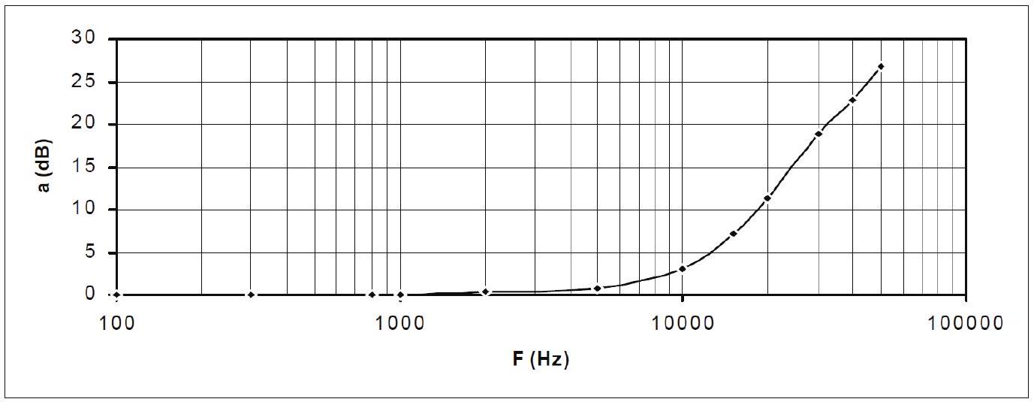
Figure 8 - Diagramme de Bode représentant l'affaiblissement d'insertion mesuré
D'après http://www.abcelectronique.com
FIN

